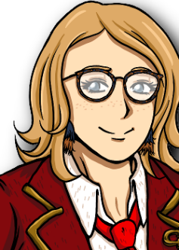

**Mathilde :**

Première apparition : A définir.

Caractéristiques : Se définit elle-même comme un garçon manqué (d’où son uniforme), elle impressionne beaucoup de ses camarades de classes.

Relations avec d’autres personnages :

* Medoc : Mathilde et lui sont très bons amis. Il se révèle d’ailleurs sous son vrai jour seulement avec elle et Moguri. Elle possède par conséquent beaucoup de « dossiers » et les fameuses « pick-up lines ».
* Caro :
* din :
* Autres personnages :

Character arc :

* Peut-être le personnage qui se rapproche le plus du cliché de la délinquante, elle reste cependant très sympathique, mais se met rapidement en colère.